# 輸入內容：

1. 部室代號

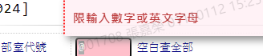

1. 區部代號

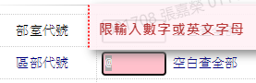

1. 單位代號

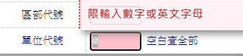

輸出內容：

